中國語文（二）

（非華語學生適用）

課冊

**第五課　我們迷路了**

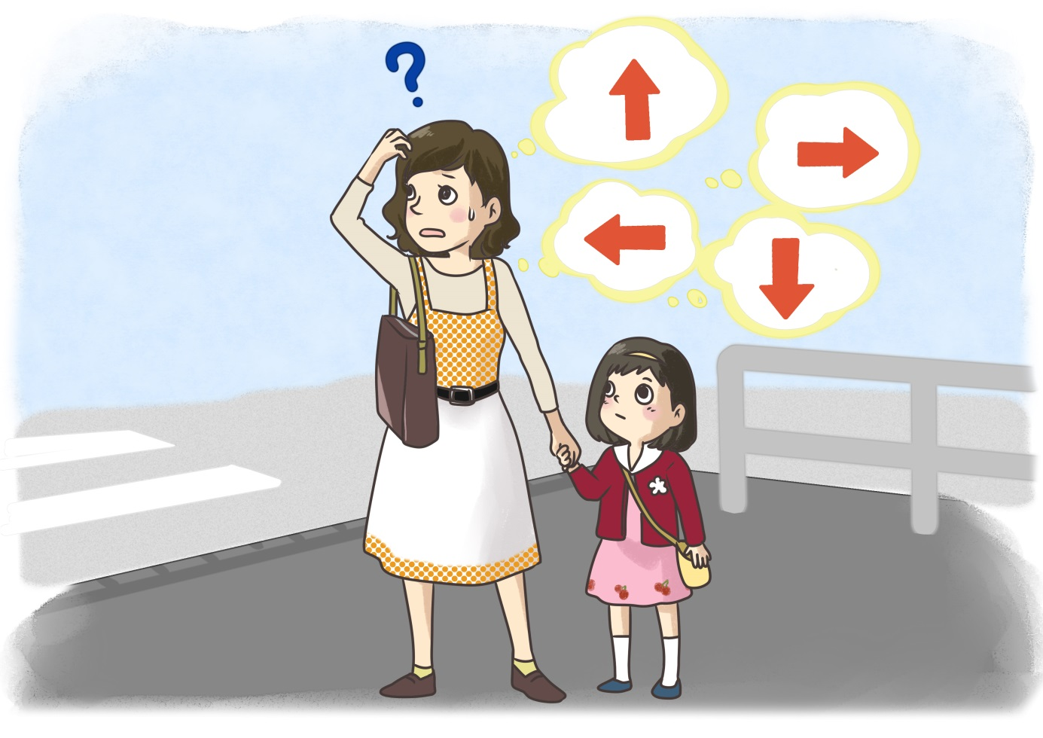

姓名：\_\_\_\_\_\_\_\_ 班級：\_\_\_\_\_\_\_\_\_

**(一) 畫一畫，説一説**

**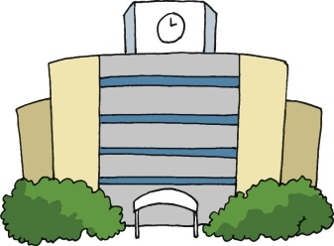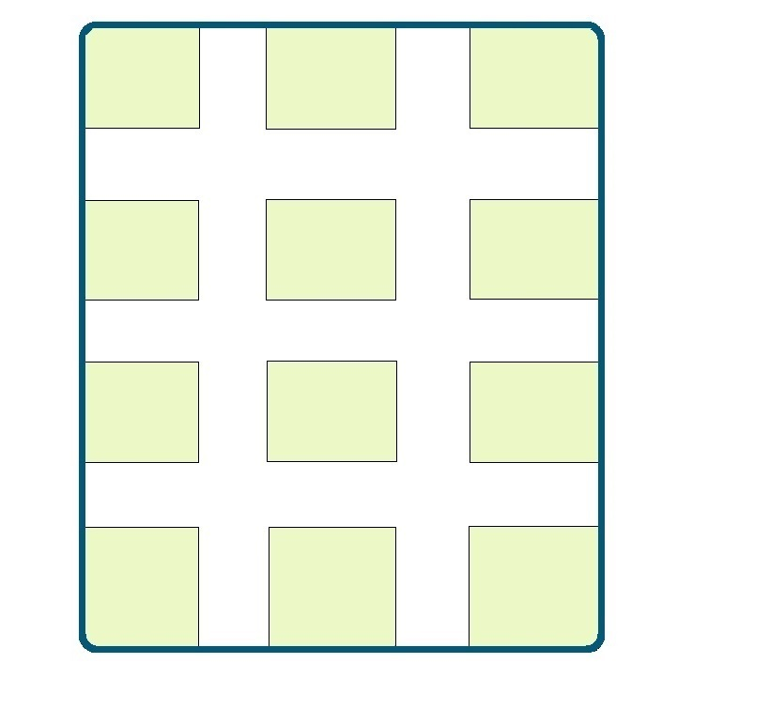**

**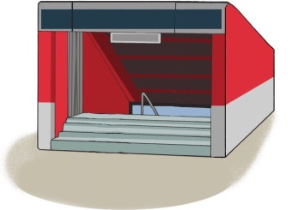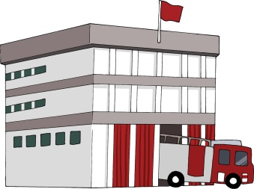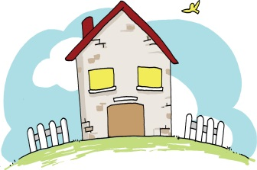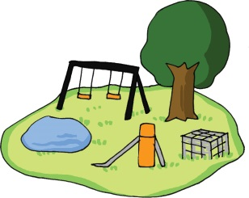**

**(二) 學句子**

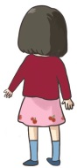例子：我轉右還是轉左？



**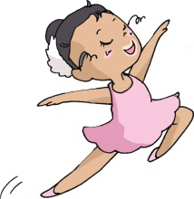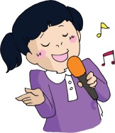** 你喜歡唱歌還是跳舞？

**説一説**

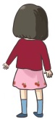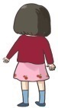1. 2.

/

往前 往後

？

蘋果 香蕉

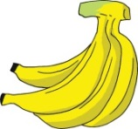

/

？

**寫一寫**

1. 2.

學校 公園

/

？

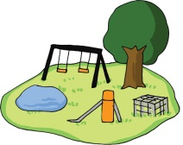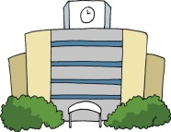

看書 打球

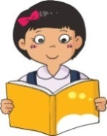

/

？

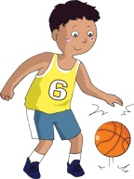

\_\_\_\_\_\_\_\_\_\_\_\_\_\_\_\_ \_\_\_\_\_\_\_\_\_\_\_\_\_\_\_\_

\_\_\_\_\_\_\_\_\_\_\_\_\_\_\_\_ \_\_\_\_\_\_\_\_\_\_\_\_\_\_\_\_

**(三) 看一看，讀一讀**

|  |  |  |
| --- | --- | --- |
|  | 5ATB48_01  D:\NCS\CNEC TTS Pics\NCS003.jpg | 南  北  西 東 |
| 海洋 | 迷路 | 東 |
| 北  南  西 東 | 南  北  西 東 | 南  北  西 東 |
| 南 | 西 | 北 |
| C:\Users\chengmanfong\Desktop\Graphic bank\心情\NCS003re02.jpg | C:\Documents and Settings\chiuyan\My Documents\Betty Chiu\Projects\八鄉_齊齊說\Artwork\P11_02_re01.png |  |
| 怎麼 | 望 | 往 |

|  |  |  |
| --- | --- | --- |
| C:\Users\chansukyu\Desktop\基礎中文課程_非華語學生\Drawings\073_0831.jpg | C:\Users\chansukyu\Desktop\基礎中文課程_非華語學生\Drawings\073_0831.jpg | C:\Users\chengmanfong\Desktop\PIC\180712_006.jpg |
| 前 | 後 | 旁邊 |
| C:\Users\chengmanfong\Desktop\PIC\180712_007.jpg | D:\NCS\CNEC TTS Pics\NCS006.jpg | C:\Documents and Settings\chiuyan\My Documents\Betty Chiu\Projects\八鄉_齊齊說\P09_07re01.png |
| 對面 | 警察 | 叔叔 |
| 2_3_43_0_0 | C:\Documents and Settings\chiuyan\My Documents\Betty Chiu\Projects\八鄉_齊齊說\Artwork\Worksheet\extra08.jpg |  |
| 馬路 | 聰明 | 孩子 |

**(四) 課文**

**我們迷路了**

今天，媽媽帶我去海洋樂園。可是，我們迷路了！

媽媽看看這邊，看看那邊，轉左還是轉右？往前還是往後呢？她不知道怎麼走。

我問警察叔叔：「你好！請問怎麼去海洋樂園？」警察叔叔説：「你從這裏往前走，然後轉左，過馬路就到了。海洋樂園在球場的對面。」

我問：「請問是第一個路口轉左嗎？」警察叔叔點點頭。我對他説：「謝謝你！」。

媽媽笑了，她稱讚我是個聰明的孩子。

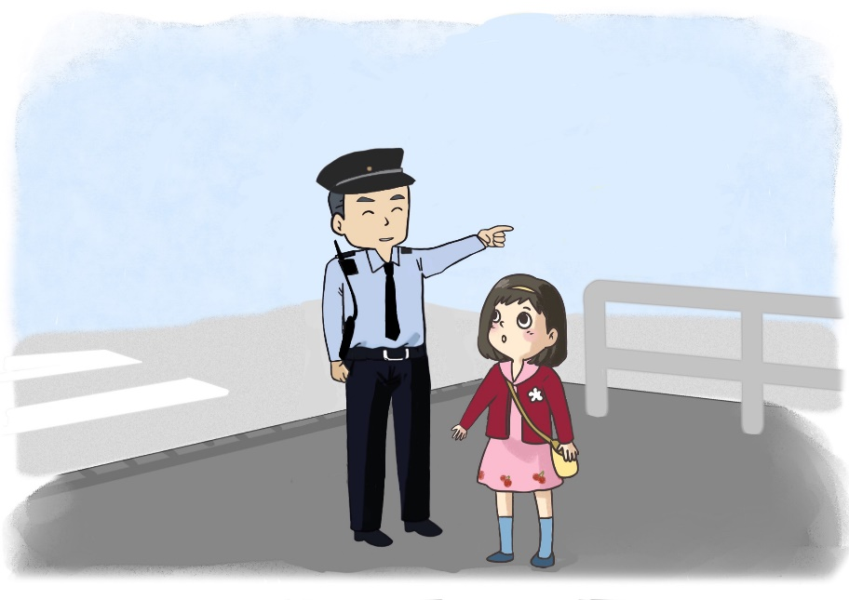**一、考考你**

**想一想，寫一寫**

1. 我和媽媽迷路了，我怎麼做？

\_\_\_\_\_\_\_\_\_\_\_\_\_\_\_\_\_\_\_\_\_\_\_\_\_\_\_\_\_\_\_

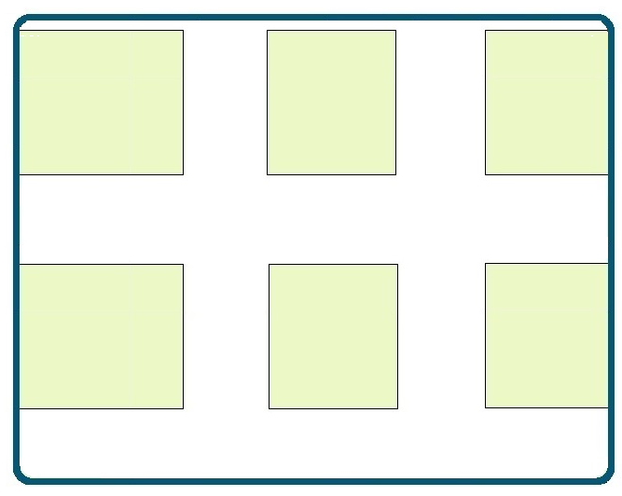2. 海洋樂園在哪裏？(請畫出路線)

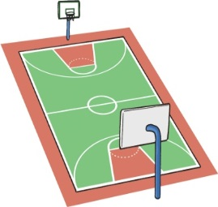

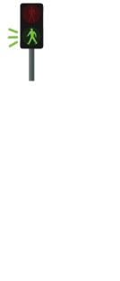

**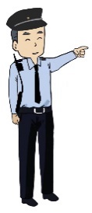**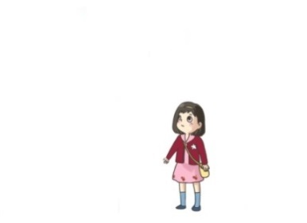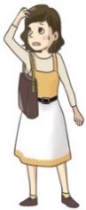

**説一説**

你曾幫助別人嗎？

**二、我會讀**

1. 往 / 向

往左/向左

往右

往右/向右



往前/向前

往後/向後

**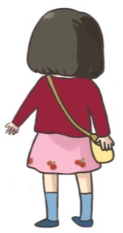**

往下/向下

**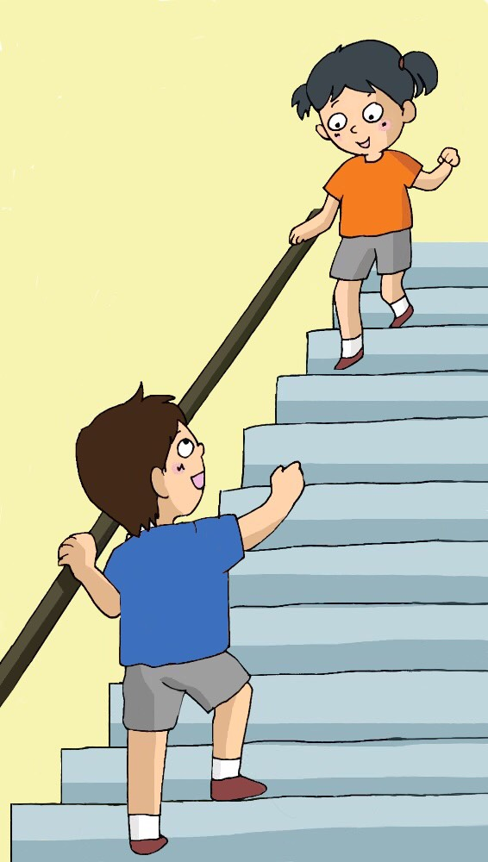**

往上/向上

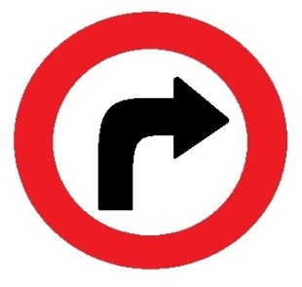2. 轉

轉右

轉左

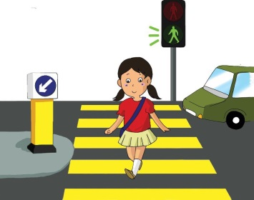 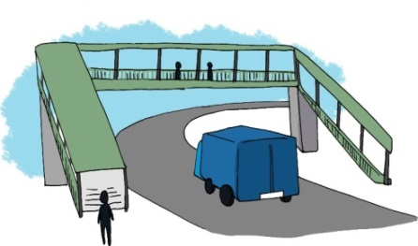3. 過

**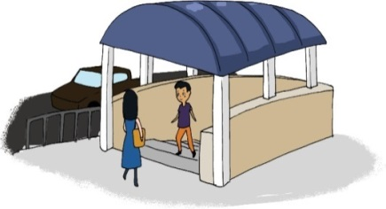**

過馬路 過行人天橋 過隧道

**三、我會讀**

1. 方/邊/面

北方/北邊/北面

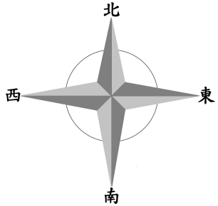

西方/

西邊/

西面

東方/

東邊/

東面

南方/南邊/南面

1. 旁邊

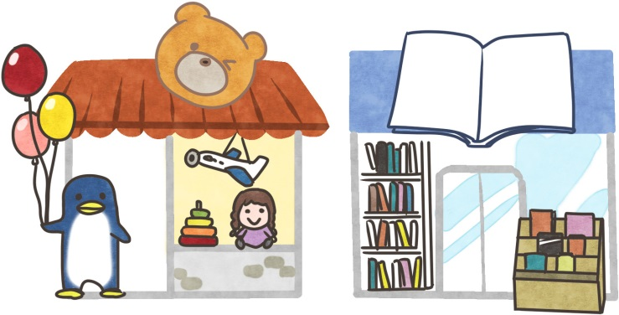

1. 對面

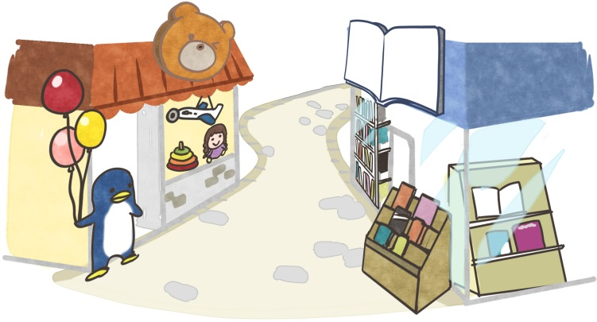

**(五) 學句子**

例子：

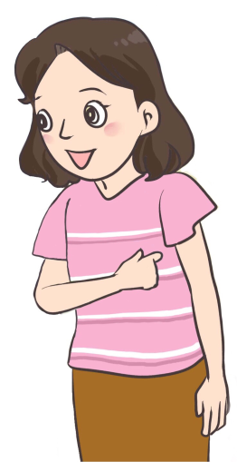

請問怎麼去海洋樂園？

**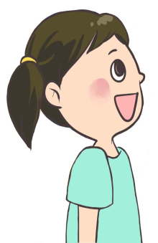**

坐巴士去。

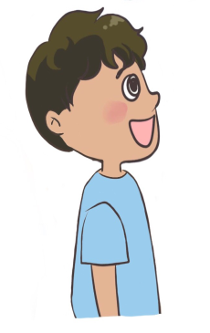

從這裏一直走，第一個路口轉左。

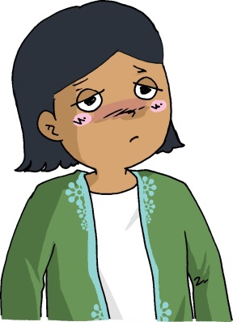1.

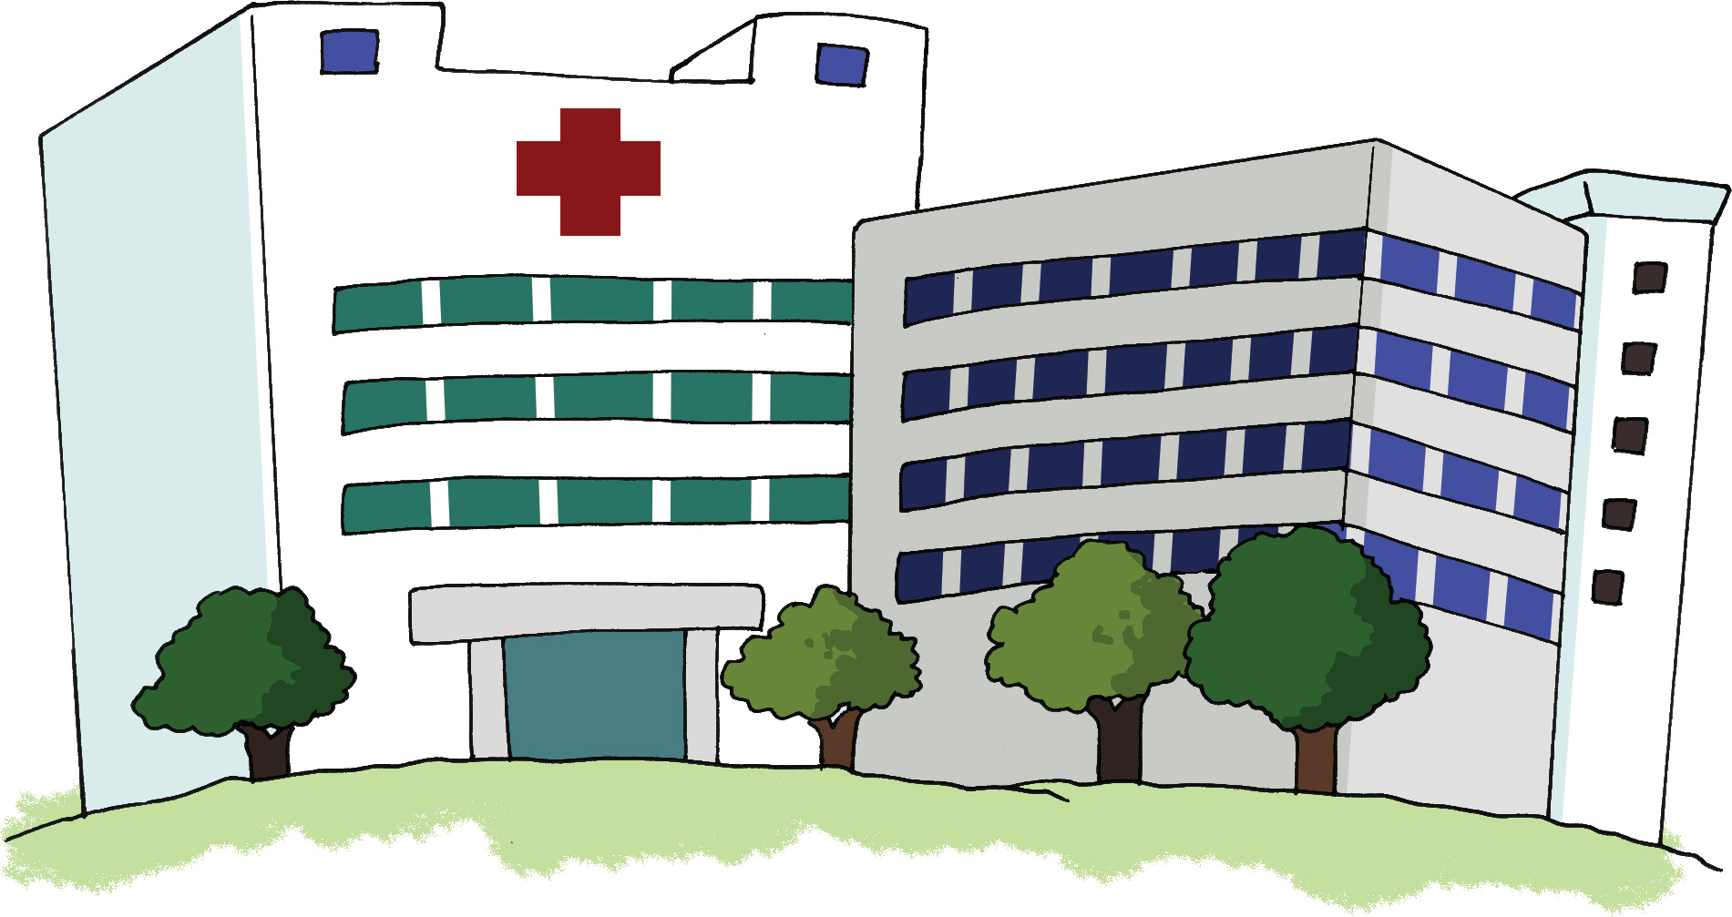

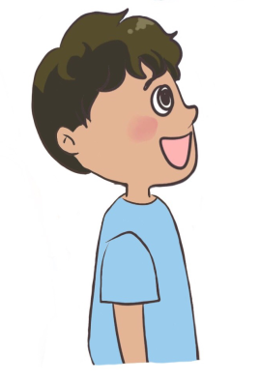 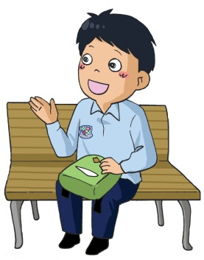

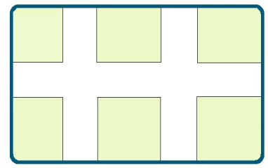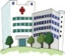

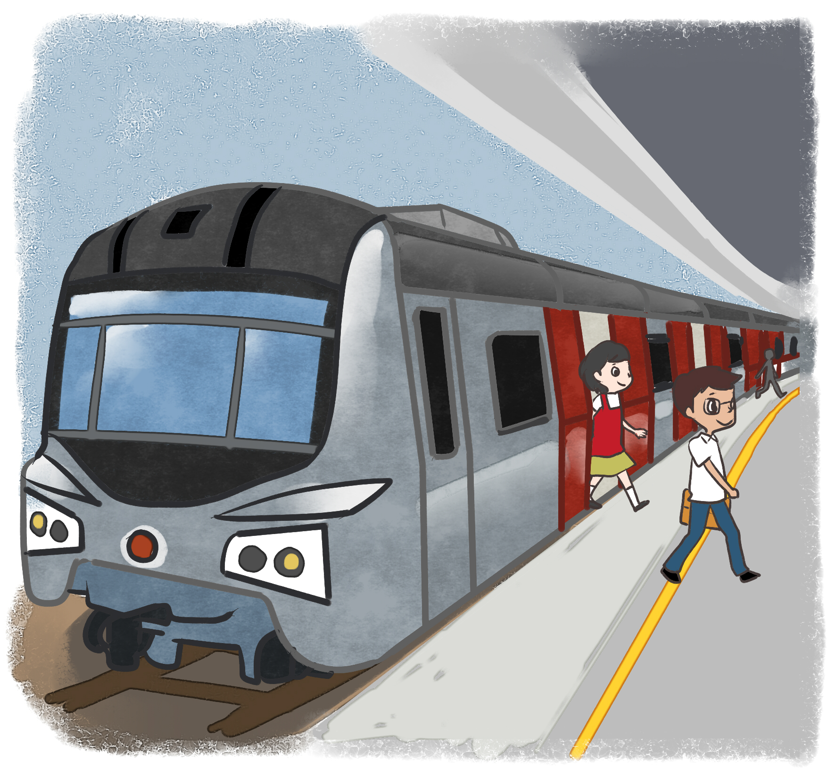

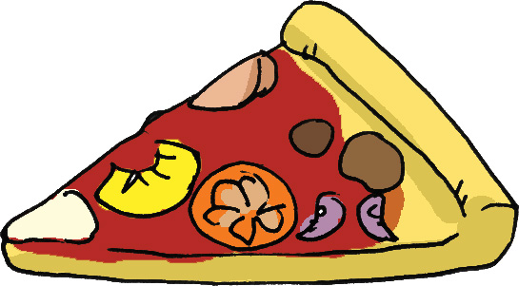

**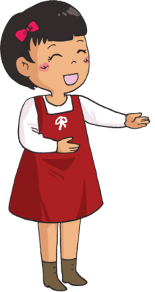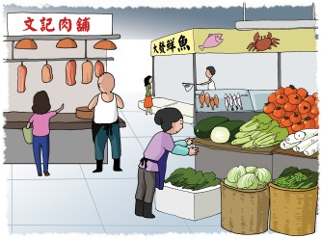**2.

\_\_\_\_\_\_\_\_\_\_\_\_\_\_\_\_\_\_\_\_\_\_\_\_\_\_\_\_\_\_\_\_\_\_\_\_\_\_\_\_\_\_\_\_\_\_

\_\_\_\_\_\_\_\_\_\_\_\_\_\_\_\_\_\_\_\_\_\_\_\_\_\_\_\_\_\_\_\_\_\_\_\_\_\_\_\_\_\_\_\_\_\_

****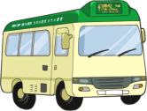****

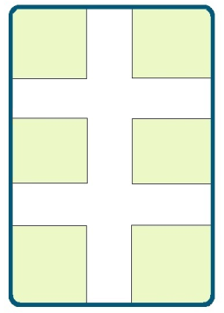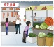

\_\_\_\_\_\_\_\_\_\_\_\_\_\_

\_\_\_\_\_\_\_\_\_\_\_\_\_\_

**(六) 學字詞**

**一、認一認**

水(氵)

|  |  |  |  |  |
| --- | --- | --- | --- | --- |
| 氵 |  | 每 |  | 海 |
| 氵  1 |  | 羊 |  | 洋 |
| 氵 |  | 尼  十 |  | 泥 |
| 氵  木 |  | 昷 |  | 温 |

**二、想一想，寫一寫**

**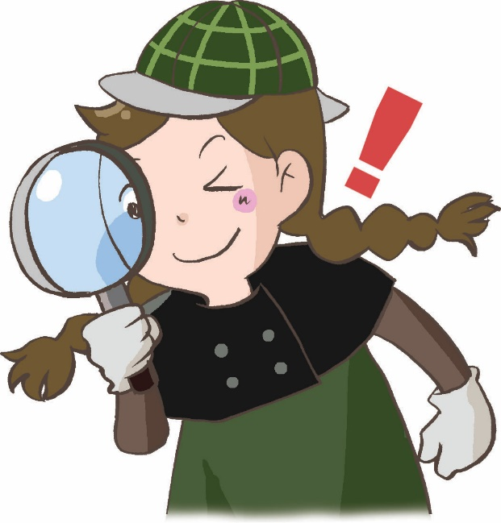**

**三、認一認**

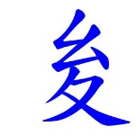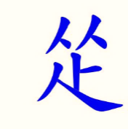****

彳

主

亍

行

往

從

彳

後

彳

彳

彳

**四、想一想，寫一寫**

**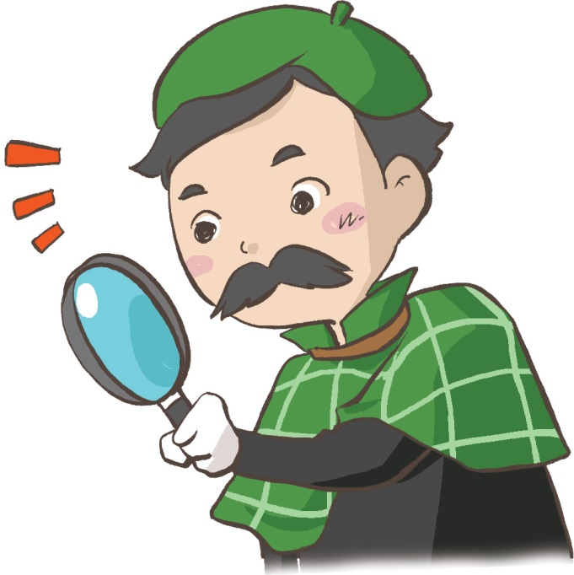**

C:\Users\edbuser\Desktop\Pictures_L&T_A Tool\color\LSTH\Amendments\11b\11_41b.jpg**五、寫一寫，讀一讀**

C:\Users\edbuser\Desktop\a.jpg寫



|  |  |  |  |  |  |
| --- | --- | --- | --- | --- | --- |
| 海 |  | ( ) | | 海邊 | |
|  | C:\Users\edbuser\Desktop\a.jpg | C:\Users\edbuser\Desktop\6-8\Athena\CH5\讀寫\海.bmp | | | |
|  |  |  | | | |
| 洋 |  | ( ) | | | 海洋 |
|  | C:\Users\edbuser\Desktop\a.jpg | C:\Users\edbuser\Desktop\6-8\Athena\CH5\讀寫\洋.bmp | | | |
|  |  |  | | | |
| 迷 |  | ( ) | 迷路 | | |
|  | C:\Users\edbuser\Desktop\a.jpg | C:\Users\edbuser\Desktop\6-8\Athena\CH5\讀寫\迷.bmp | | | |
|  |  |  | | | |
| 路 |  | ( ) | | | 馬路 |
|  | C:\Users\edbuser\Desktop\a.jpg | C:\Users\edbuser\Desktop\6-8\Athena\CH5\讀寫\路.bmp | | | |
|  |  |  | | | |
| 往 |  | ( ) | | | 來往 |
|  | C:\Users\edbuser\Desktop\a.jpg | C:\Users\edbuser\Desktop\6-8\Athena\CH5\讀寫\往.bmp | | | |

|  |  |  |  |  |  |  |  |
| --- | --- | --- | --- | --- | --- | --- | --- |
| 前 |  | ( ) | 以前 | | | | |
|  | C:\Users\edbuser\Desktop\a.jpg | C:\Users\edbuser\Desktop\6-8\Athena\CH5\讀寫\前.bmp | | | | | |
|  |  |  | | | | | |
| 後 |  | ( ) | | | | 後來 | |
|  | C:\Users\edbuser\Desktop\a.jpg | C:\Users\edbuser\Desktop\6-8\Athena\CH5\讀寫\後.bmp | | | | | |
|  |  |  | | | | | |
| 問 |  | ( ) | | | | | 問題 |
|  | C:\Users\edbuser\Desktop\a.jpg | C:\Users\edbuser\Desktop\6-8\Athena\CH5\讀寫\問.bmp | | | | | |
|  |  |  | | | | | |
| 來 |  | ( ) | | | 回來 | | |
|  | C:\Users\edbuser\Desktop\a.jpg | C:\Users\edbuser\Desktop\6-8\Athena\CH5\讀寫\來.bmp | | | | | |
|  |  |  | | | | | |
| 怎 |  | ( ) | | | | 怎麼 | |
|  | C:\Users\edbuser\Desktop\a.jpg | C:\Users\edbuser\Desktop\6-8\Athena\CH5\讀寫\怎.bmp | | | | | |
|  |  |  | | | | | |
| 麼 |  | ( ) | | 甚麼 | | | |
|  | C:\Users\edbuser\Desktop\a.jpg | C:\Users\edbuser\Desktop\6-8\Athena\CH5\讀寫\麼.bmp | | | | | |

|  |  |  |  |  |  |  |  |
| --- | --- | --- | --- | --- | --- | --- | --- |
| 從 |  | ( ) | 從前 | | | | |
|  | C:\Users\edbuser\Desktop\a.jpg | C:\Users\chengmanfong\Desktop\draft\CH15\讀寫\從.jpg | | | | | |
|  |  |  | | | | | |
| 到 |  | ( ) | | | | 得到、到達 | |
|  | C:\Users\edbuser\Desktop\a.jpg | C:\Users\edbuser\Desktop\6-8\Athena\CH5\讀寫\到.bmp | | | | | |
|  |  |  | | | | | |
| 東 |  | ( ) | | | | | 東方 |
|  | C:\Users\edbuser\Desktop\a.jpg | C:\Users\edbuser\Desktop\6-8\Athena\CH5\讀寫\東.bmp | | | | | |
|  |  |  | | | | | |
| 西 |  | ( ) | | | 西方 | | |
|  | C:\Users\edbuser\Desktop\a.jpg | C:\Users\edbuser\Desktop\6-8\Athena\CH5\讀寫\西.bmp | | | | | |
|  |  |  | | | | | |
| 南 |  | ( ) | | | | 南方 | |
|  | C:\Users\edbuser\Desktop\a.jpg | C:\Users\edbuser\Desktop\6-8\Athena\CH5\讀寫\南.bmp | | | | | |
|  |  |  | | | | | |
| 北 |  | ( ) | | 北方 | | | |
|  | C:\Users\edbuser\Desktop\a.jpg | C:\Users\edbuser\Desktop\6-8\Athena\CH5\讀寫\北.bmp | | | | | |
|  |  |  | | | |  | |
| 個 |  | ( ) | | | | 一個 | |
|  | C:\Users\edbuser\Desktop\a.jpg | C:\Users\edbuser\Desktop\6-8\Athena\CH5\讀寫\個.bmp | | | | | |

**C:\Users\edbuser\Desktop\22.jpg認一認**

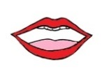

|  |  |  |  |
| --- | --- | --- | --- |
| 警 | ( ) | (敬 言) | 火警 |
| 察 | ( ) | (⼧ 祭) | 警察 |
| 過 | ( ) | (咼 ⻌) | 經過 |
| 對 | ( ) | C:\Users\chengmanfong\Desktop\未命名.png( 寸) | 對面 |
| 向 | ( ) | C:\Users\chengmanfong\Desktop\23.jpgG:\^NCS-小學學習材料\Pictures\Pictures_for new units\002_0912.png( 口) | 方向 |
| 邊 | ( ) | C:\Users\chengmanfong\Desktop\邊.jpgG:\^NCS-小學學習材料\Pictures\Pictures_for new units\002_0912.png( ⻌) | 旁邊 |

**(七) 我學會了**

**一、我學會**

|  |  |
| --- | --- |
|  | D:\NCS\CNEC TTS Pics\NCS003.jpg5ATB48_01 |
| 海洋 | 迷路 |
| 2_3_43_0_0 |  |
| 馬路 | 警察 |
|  | C:\Documents and Settings\chiuyan\My Documents\Betty Chiu\Projects\八鄉_齊齊說\Artwork\P11_02_re01.png |
| 叔叔 | 望 |

|  |  |
| --- | --- |
|  | C:\Users\chengmanfong\Desktop\Graphic bank\抽象概念\IMG_0136 (1).jpg |
| 往 | 前 |
| C:\Users\chengmanfong\Desktop\Graphic bank\抽象概念\IMG_0136 (1).jpg |  |
| 後 |  |
|  |  |
|  |  |
|  |  |
|  |  |

**二、我還學會**

|  |  |
| --- | --- |
| C:\Users\chengmanfong\Downloads\IMG_0252.jpg | C:\Users\chengmanfong\Downloads\IMG_0251.jpg |
| 行人天橋 | 隧道 |
|  |  |
|  |  |
|  |  |
|  |  |
|  |  |
|  |  |
|  |  |
|  |  |
| C:\Documents and Settings\chiuyan\My Documents\Betty Chiu\Projects\八鄉_齊齊說\Artwork\icon04re01.png | |

**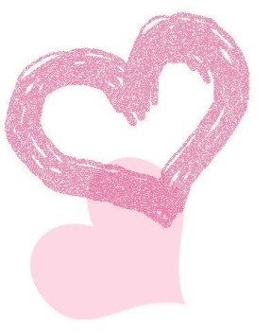**

我喜歡這一課。



**我還想學**

**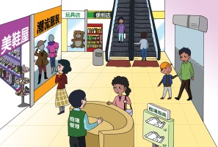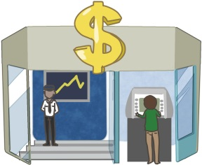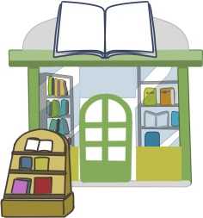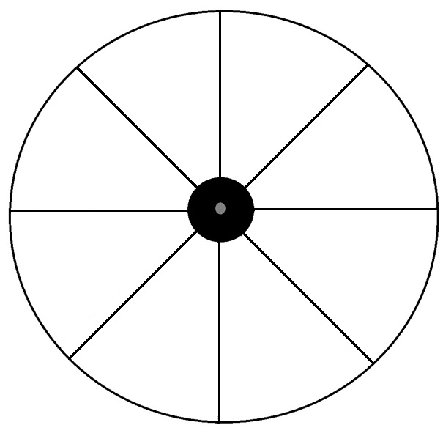**

商場

銀行子

書店

**聽一聽**

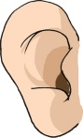

**一、圈一圈，寫一寫**

1. 我和媽媽坐\_\_\_\_\_\_\_\_和\_\_\_\_\_\_\_\_去動物園。

1. 我想看甚麼動物？
   1. 小白兔
   2. 鳥兒
   3. 大熊貓

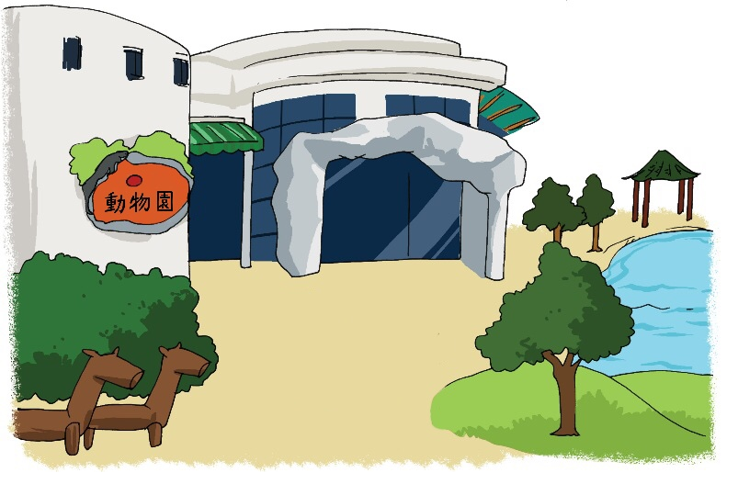

1. 「昆蟲館」在哪裏？
   1. 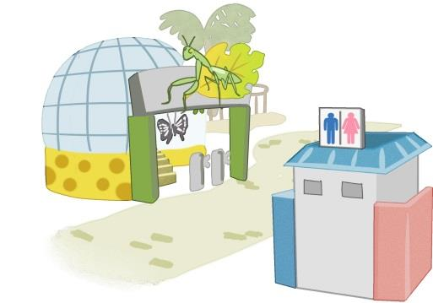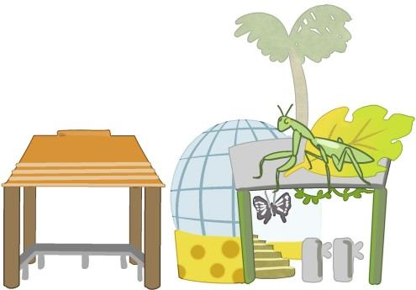 B.
      * 1. 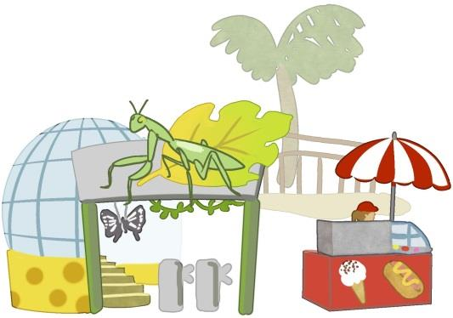

**二、説一説**

你在動物園迷路了，你會怎麼做？